Приложение №2
к приказу № __-р от _____

Билеты для проведения публичного зачета по геометрии в 7 класс
Билет №1.
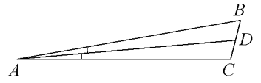
- Определение биссектрисы треугольника. Замечательное свойство биссектрисы треугольника.
- Признак равенства прямоугольных треугольников по гипотенузе и катету (доказательство).
- В треугольнике ABC AD — биссектриса, угол C равен 104°, угол CAD равен 5°. Найдите угол B. Ответ дайте в градусах.
- В равнобедренном треугольнике АВС с основанием АС из вершин А и В проведены биссектрисы, образующие при пересечении угол 100˚. Найдите углы треугольника.

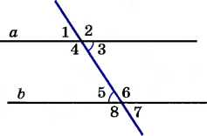
Билет №2.
- Определение медианы треугольника. Замечательное свойство медианы треугольника.
- Теорема о внешнем угле треугольника (доказательство).
- Дано: a||b, ∠5 = 60⁰. Найдите ∠1.
- Острый угол прямоугольного треугольника равен 38˚. Найдите угол между биссектрисой и высотой, проведенными из вершины прямого угла.
Билет №3.
- Определение высоты треугольника. Замечательное свойство высоты треугольника.
- Признак равенства прямоугольных треугольников по гипотенузе и острому углу (доказательство).
- Дан равносторонний треугольник АВС. Найдите величину внешнего угла при вершине С.
- В окружности проведены диаметры DFи НК. Докажите, что прямые DК и FН параллельны.

Билет №4.
- Определение равнобедренного треугольника. Свойства равнобедренного треугольника.
- Теорема о сумме двух острых углов прямоугольного треугольника (доказательство).
- Луч OF – биссектриса угла AOB, ∠AOB=62⁰. Найдите ∠AOF
- Биссектриса угла при основании равнобедренного треугольника равна основанию треугольника. Найдите его углы.

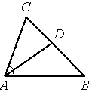
Билет №5.
- Определение равностороннего треугольника. Свойство равностороннего треугольника.
- Сформулируйте и докажите признак параллельности двух прямых по внутренним односторонним углам.
- В треугольнике ABC AD — биссектриса, угол C равен 62°, угол CAD равен 32°. Найдите угол B. Ответ дайте в градусах.
- В равнобедренном треугольнике АВС АВ=ВС на прямой АС вне треугольника отложены равные отрезки АD и СЕ. Докажите равенство треугольников ВСD и ВАЕ.
Билет №6.
- Определение окружности, радиуса, диаметра, хорды.
- Теорема о свойстве биссектрисы равнобедренного треугольника (доказательство).
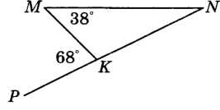
- Найдите угол N.

- Биссектриса равнобедренного треугольника, проведенная из вершины при основании, образует с основанием угол, равный 34˚. Какой угол образует медиана, проведенная к основанию, с боковой стороной?

Билет №7.
- Определение параллельных прямых, параллельных отрезков. Свойство параллельных прямых.
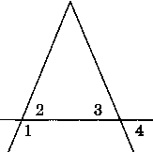
- Теорема о сумме внутренних углов треугольника (доказательство).

- На рисунке ∠1=48⁰, ∠2=∠3. Найдите ∠4.

- Найдите углы равнобедренного треугольника, если один из них на 27˚ больше другого.

Билет №8.
- Определение внешнего угла треугольника.
- Свойство углов равнобедренного треугольника (доказательство).
- В равнобедренном треугольнике основание в три раза меньше боковой стороны, а периметр равен 49 см. Найдите стороны треугольника.
- В равнобедренном треугольнике АВС с основанием АС из вершин А и В проведены высоты, которые при пересечении образуют угол 100˚. Найдите углы треугольника.

Билет №9.
- Сформулируйте признаки равенства треугольников.
- Теорема о сумме двух острых углов прямоугольного треугольника (доказательство).
- Периметр равнобедренного треугольника равен 50 см, а одна из его сторон на 13 см больше другой. Найдите стороны треугольника.
- Луч с – биссектриса угла bd, а луч а – биссектриса угла bс. Найдите угол bd, если угол аd равен 96˚

Билет №10.
- Определение прямоугольного треугольника. Стороны и углы прямоугольного треугольника.
- Теорема о вертикальных углах (доказательство)
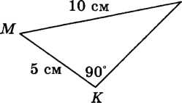
- Найдите острые углы треугольника MNK.
N

- Точка С отрезка АВ находится на 8,6 см. ближе к точке А, чем к точке В. Найдите АС и СВ, если АВ=34 см.

Билет №11.
- Определение расстояния от точки до прямой.
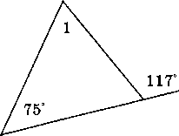
- Доказать, что если прямая пересекает одну из двух параллельных прямых, то она пересекает и вторую.
- Найдите угол 1.

- Точка D отрезка ВС находится в 3 раза ближе к точке В, чем к точке С. Найдите ВD и СD, если ВС=4,8 см.

Билет №12.
- Виды треугольников. Определение каждого вида треугольника. Неравенство треугольника.
- Признак равенства прямоугольных треугольников по катету и острому углу (доказательство).
- На рисунке ∠1=102⁰,∠ 2=∠3. Найдите ∠4.
- Одна из сторон равнобедренного треугольника на 3 см. больше другой стороны. Найдите стороны этого треугольника, если периметр равен 24 см. Сколько решений имеет задача?

Билет №13.
- Секущая. Виды углов при пересечении двух параллельных прямых третьей.
- Теорема о свойстве смежных углов (доказательство).
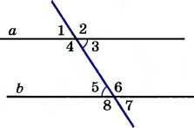
- 1) Дано: a||b, ∠6 = 120⁰. Найдите ∠4.

- Найдите неразвернутые углы, образованные при пересечении двух прямых, если один из них в 7 раз меньше суммы трех остальных.

Билет №14.
- Определение вертикальных углов.
- Сформулируйте и докажите признак параллельности двух прямых по соответственным углам.
- Отрезки АС и ВD при пересечении точкой О делятся пополам. Докажите, что треугольник AOB равен треугольнику DOC.
- Сумма вертикальных углов равна смежному с ними углу. Найдите вертикальные углы.

Билет №15.
- Определение перпендикулярных прямых.
- Сформулируйте и докажите свойство катета прямоугольного треугольника, лежащего против угла в 30⁰.
- В треугольнике ABC известно, что AB=BC, ∠ABC=106°. Найдите угол BCA. Ответ дайте
в градусах.
- Сумма вертикальных углов в 3 раза больше смежного с ними угла. Найдите вертикальные углы.

